Отчёт по лабораторной работе № 4

Основы интерфейса взаимодействия пользователя с системой Unix на уровне командной строки

Паулу Антонью Жоау

Содержание

# 1 Цель работы

Приобретение практических навыков взаимодействия пользователя с системой посредством командной строки.

# 2 Задание

– Ознакомиться и разобрать на практике основные команды для работы с коммандной строкой - Выплнить упражнения - Ответить на контрольные вопросы

# 3 Выполнение лабораторной работы

## 3.1 Команда pwd

Определили полное имя домашнего каталога. (рис. [1]) Далее относительно этого каталога выполнили последующие упражнения.

Figure 1: Полное имя домашнего каталога

Figure 1: Полное имя домашнего каталога

## 3.2 Команда ls

Выполнили следующие действия: 1. Перешли в каталог /tmp. (рис. [2])

Figure 2: tmp

Figure 2: tmp

1. Вывели на экран содержимое каталога /tmp. Для этого использовали команду ls с различными опциями. (рис. [3]), (рис. [4]), (рис. [5]), (рис. [6])

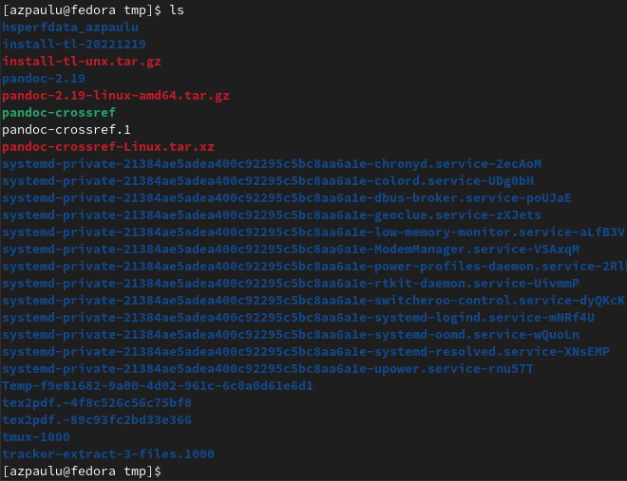

Figure 3: ls

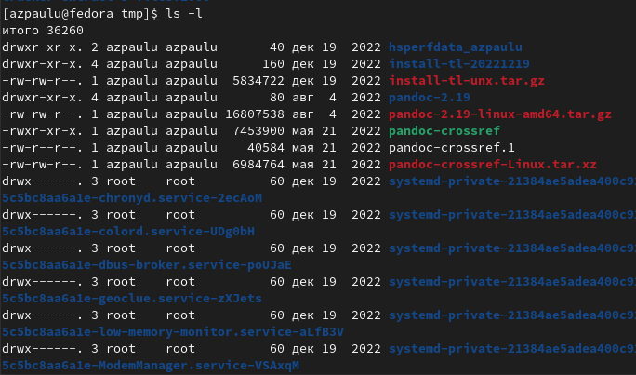

Figure 4: ls -l

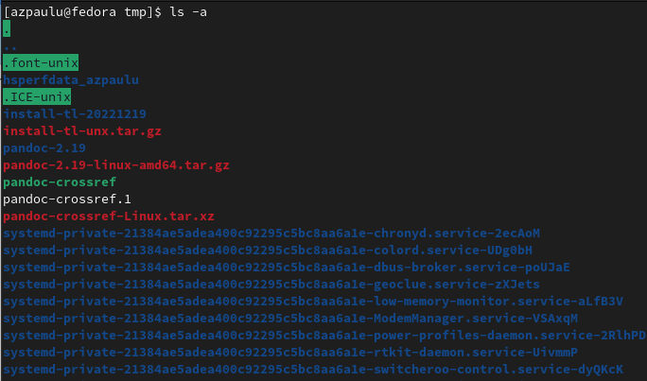

Figure 5: ls -a

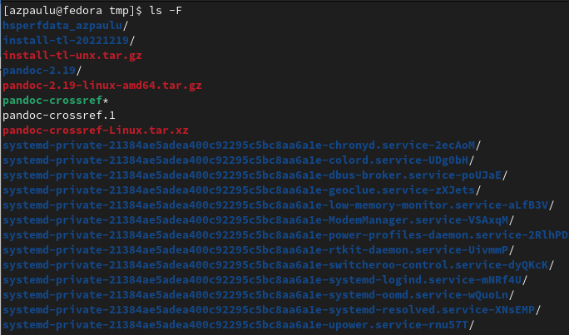

Figure 6: ls -F

1. В каталоге /var/spool подкаталог с именем cron отсутствует. (рис. [7])

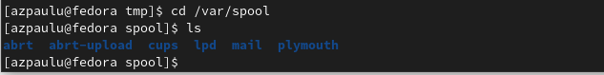

Figure 7: var/spool

1. Перешли в домашний каталог и вывели на экран его содержимое. (рис. [8]) matolstikh является владельцем файлов и подкаталогов.

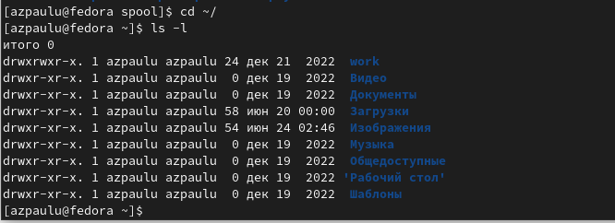

Figure 8: matolstikh

## 3.3 Команды mkdir и rmdir

1. В домашнем каталоге создали новый каталог с именем newdir. (рис. [9])

Figure 9: newdir

Figure 9: newdir

1. В каталоге ~/newdir создали новый каталог с именем morefun. (рис. [10])

Figure 10: morefun

Figure 10: morefun

1. В домашнем каталоге создали одной командой три новых каталога с именами letters, memos, misk. Затем удалили эти каталоги одной командой. (рис. [11]), (рис. [12])

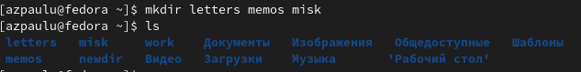

Figure 11: mkdir letters, memos, misk

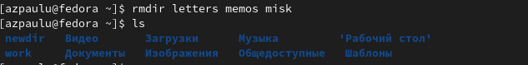

Figure 12: rmdir letters, memos, misk

1. Попробовали удалить ранее созданный каталог ~/newdir командой rm. Каталог не был удалён. (рис. [13])

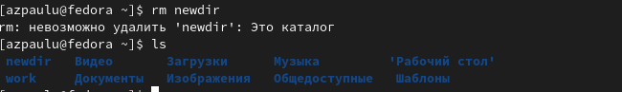

Figure 13: ~/newdir командой rm

1. Удалили каталог ~/newdir/morefun из домашнего каталога. Каталог был удалён с последовательным удалением подкаталога. (рис. [14]), (рис. [15])

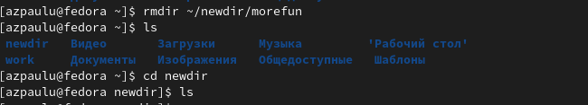

Figure 14: Каталог ~/newdir/morefun

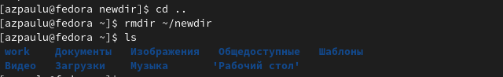

Figure 15: Каталог ~/newdir/morefun

## 3.4 Команда man

1. С помощью команды man определили, какую опцию команды ls нужно использовать для просмотра содержимое не только указанного каталога, но и подкаталогов, входящих в него. (рис. [16]), (рис. [17])

Figure 16: man ls

Figure 16: man ls



Figure 17: Набор опций команды ls

1. С помощью команды man определили набор опций команды ls, позволяющий отсортировать по времени последнего изменения выводимый список содержимого каталога с развёрнутым описанием файлов. (рис. [18]), (рис. [19])

Figure 18: man ls

Figure 18: man ls

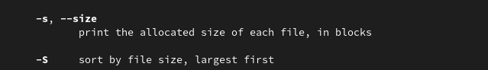

Figure 19: Набор опций команды ls

1. Используя команду man для просмотра описания следующих команд: cd, pwd, mkdir, rmdir, rm. Основные опции этих команд: (рис. [20]), (рис. [21]), (рис. [22]), (рис. [23]), (рис. [24]), (рис. [25]), (рис. [26]), (рис. [27]), (рис. [28]), (рис. [29])

Figure 20: cd

Figure 20: cd

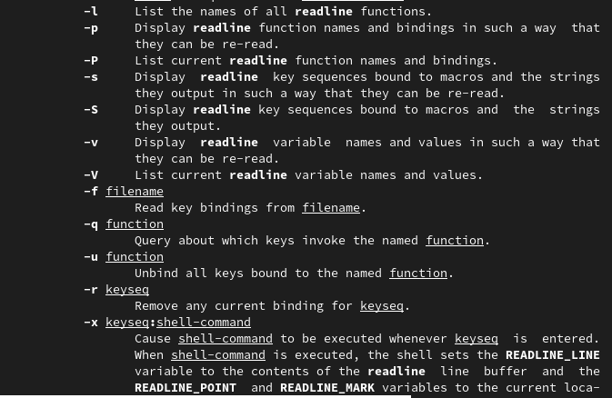

Figure 21: cd

Figure 22: pwd

Figure 22: pwd

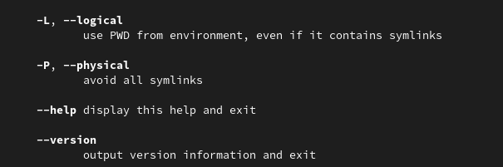

Figure 23: pwd

Figure 24: mkdir

Figure 24: mkdir

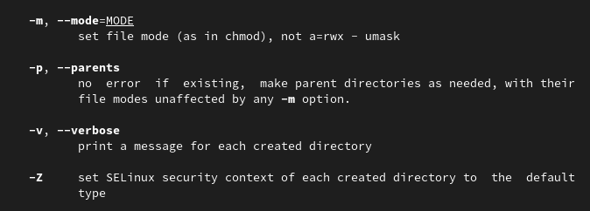

Figure 25: mkdir

Figure 26: rmdir

Figure 26: rmdir

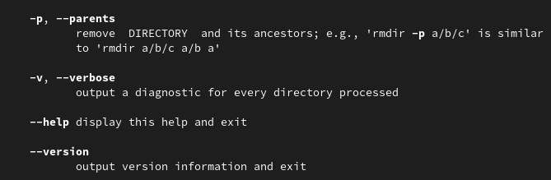

Figure 27: rmdir

Figure 28: rm

Figure 28: rm

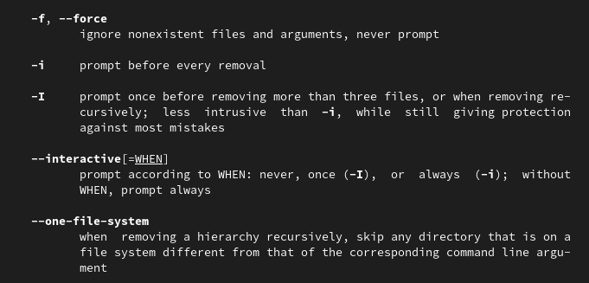

Figure 29: rm

## 3.5 Команда history

1. Используя информацию, полученную при помощи команды history, выполнили модификацию и исполнение нескольких команд из буфера команд. рис. ([30], рис. [31], рис. [32])

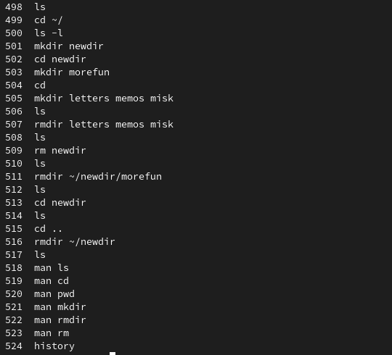

Figure 30: history

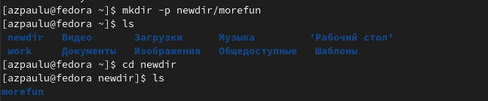

Figure 31: mkdir

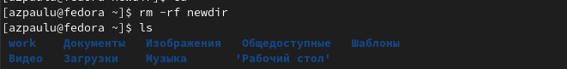

Figure 32: rm

# 4 Выводы

В ходе выполнения лабораторной работы были приобретены практические навыки взаимодействия пользователя с системой посредством командной строки.

# 5 Ответы на контрольные вопросы

1. Что такое командная строка? Терминал Линукс (Linux Terminal) — это программа, которая используется для взаимодействия с командной оболочкой. Ее второе название — командная строка Линукс. Терминал предназначен для администрирования ОС: установки и удаления программ, работы с файловой системой и др.
2. При помощи какой команды можно определить абсолютный путь текущего каталога? (pwd) Пример.

Figure 33: pwd

Figure 33: pwd

1. При помощи какой команды и каких опций можно определить только тип файлов и их имена в текущем каталоге? (ls) Примеры. (рис. [34], рис. [35])



Figure 34: ls



Figure 35: ls -l

1. Каким образом отобразить информацию о скрытых файлах? (ls -a) Пример. (рис. [36])



Figure 36: ls -a

1. При помощи каких команд можно удалить файл и каталог? (rm, rmdir) Можно ли это сделать одной и той же командой? (yes) Примеры. (рис. [37]), (рис. [38])



Figure 37: rmdir letters, memos, misk



Figure 38: rm

1. Каким образом можно вывести информацию о последних выполненных пользователем командах? (history)
2. Как воспользоваться историей команд для их модифицированного выполнения? Примеры. (рис. [39]), (рис. [40])



Figure 39: mkdir



Figure 40: rm

1. Приведите примеры запуска нескольких команд в одной строке.
2. Дайте определение и приведите примера символов экранирования.
3. Охарактеризуйте вывод информации на экран после выполнения команды ls с опцией
4. (рис. [41])



Figure 41: ls -l

1. Что такое относительный путь к файлу? Примеры использования относительного и абсолютного пути при выполнении какой-либо команды. (рис. [42]), (рис. [43])

Figure 42: Абсолютный путь к файлу

Figure 42: Абсолютный путь к файлу

Figure 43: Относительный путь к файлу

Figure 43: Относительный путь к файлу

1. Как получить информацию об интересующей вас команде? (man, help)
2. Какая клавиша или комбинация клавиш служит для автоматического дополнения вводимых команд? (Tab)